Министерство образования и науки Российской Федерации

Севастопольский государственный университет

Кафедра ИС

Отчет

По дисциплине: “Технология создания программных продуктов”

Лабораторная работа №2

“Исследование способов построения диаграмм классов”

Выполнил:

ст.гр. ИС/б-22

Долженко И.А.

Проверил:

Дрозин А. Ю.

Севастополь

2019

1 ЦЕЛЬ РАБОТЫ

Исследование способов описания классов в языке UML, определения атрибутов и операций для класса. Изучение видов связей в диаграмме классов, правил описания и использования интерфейсов.

2 ПОРЯДОК ВЫПОЛНЕНИЯ РАБОТЫ

1. Для предметной области, проанализированной в работе № 1, выделить основные классы;

2. Для каждого класса определить атрибуты и операции;

3. Определить связи между классами;

4. Построить диаграмму классов системы, использовать все типы отношений между классами.

3 ВЫПОЛНЕНИЕ РАБОТЫ

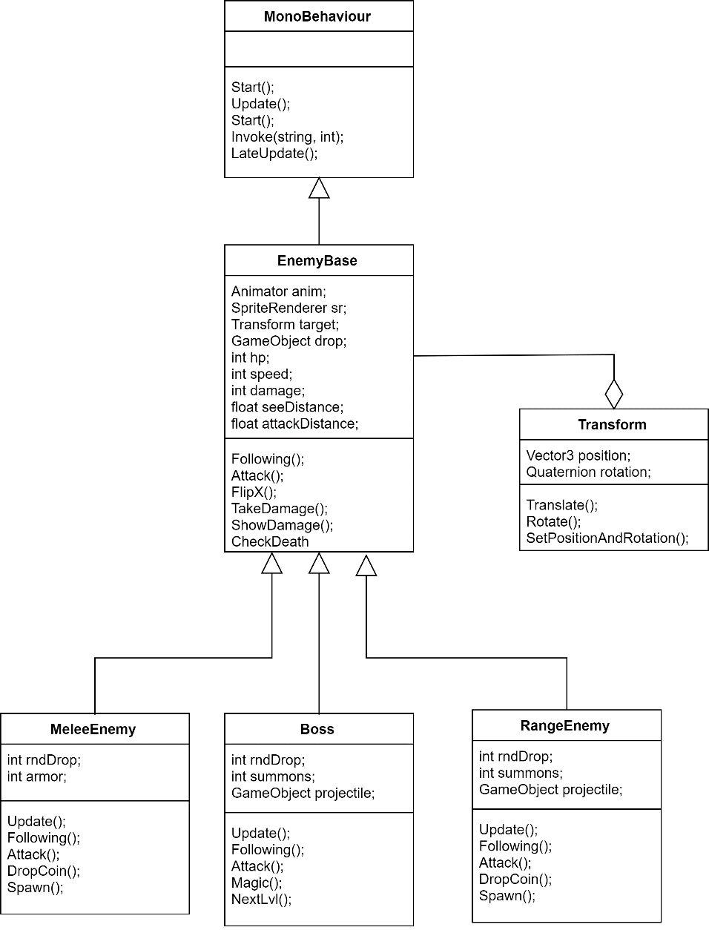

Рисунок 1 – Диаграмма классов

MonoBehaviour – базовый класс от которого наследуются все классы, содержит основные функции для взаимодействия с объектами в игровом движке Unity.

Transform – класс определяющий положение, вращение и масштаб каждого объекта в редакторе игрового движка.

EnemyBase – базовый класс врага, содержит основные характеристики врагов (здоровье, скорость, урон, дистанция атаки и видимости), виртуальные методы движения и атаки, а также общие методы отображения объекта, получения урона и его отображение на экране.

MeleeEnemy – класс-наследник от базового класса EnemyBase, содержит целочисленные поля количества брони и монет. В классе переопределяется метод движения и атаки. Содержит собственные методы появления на карте и метод генерации количества вещей, выпадающих после смерти.

RangeEnemy – производный класс от базового класса EnemyBase, содержит целочисленное поле количества монет и игровой объект снаряда. В классе переопределяется метод движения и атаки.

Boss – класс-наследник от базового класса EnemyBase, содержит поле количества вещей/монет выпадающих после смерти и игровой объект снаряда. Имеет собственный методы применения способностей и перехода на следующий уровень. Методы движения и атаки переопределяются.

ВЫВОД

В ходе данной лабораторной работы были исследованы способы описания классов в языке UML, определения атрибутов и операций для класса. Изучены виды связей в диаграмме классов, правила описания и использования интерфейсов.